Názov : Detský domov
Adresa : Istebné 258
027 53 Istebné
IČO: 00 183 521
DIČ: 2020565272
Počet zamestnancov: 41
Počet detí: 57
Priestorové usporiadanie : KB a RD
Počet skupín a zloženie : 3 SS, 1 MD, PR
Meno riaditeľa: PhDr. Martina Vicáňová
Kontakt : 0911 950 259

Výročná správa
DeD Istebné za rok 2017

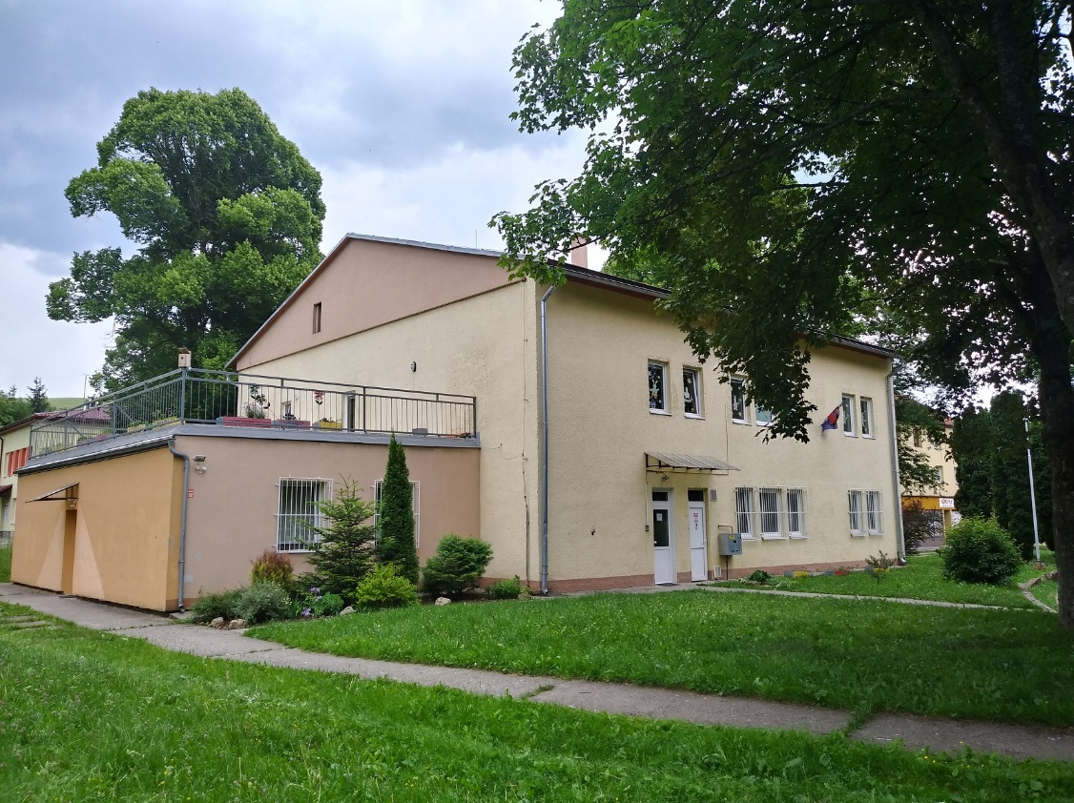

Detský domov
V zmysle zákona 305/2005 Z. z. § 49 „Detský domov je prostredie utvorené a usporiadané na účely vykonávania rozhodnutia súdu o nariadení ústavnej starostlivosti, neodkladného opatrenia a o uložení výchovného opatrenia.“
Detský domov dočasne nahrádza dieťaťu jeho prirodzené rodinné prostredie alebo náhradné rodinné prostredie.
Ak ústavná starostlivosť skončí dosiahnutím plnoletosti, môže mladý dospelý požiadať detský domov o poskytovanie starostlivosti až do jeho osamostatnenia sa, najdlhšie do 25 rokov veku. Osamostatnenie na účely tohto zákona je zabezpečenie si bývania a schopnosť samostatne sa živiť.
Koncepcia zabezpečovania výkonu súdnych rozhodnutí v zariadeniach sociálnoprávnej ochrany detí a sociálnej kurately detí na roky 2016 - 2020 - Plán transformácie a deinštitucionalizácie náhradnej starostlivosti predstavuje základný koncepčný a plánovací dokument Ústredia práce, sociálnych vecí a rodiny, v ktorom sú rozpracované strategické rozvojové zámery Ministerstva práce, sociálnych vecí a rodiny Slovenskej republiky.
Právnym východiskom Koncepcie DI NS je najmä zákon č. 36/2005 Z. z. o rodine a o zmene a doplnení niektorých zákonov v znení neskorších predpisov a zákon č. 305/2005 Z. z. o sociálnoprávnej ochrane detí a o sociálnej kuratele a o zmene a doplnení niektorých zákonov v znení neskorších predpisov. Koncepcia DI NS v plnej miere rešpektuje základné princípy, na ktorých je táto právna úprava postavená.
Transformáciou DeD koncom 20. storočia sa výrazne zmenil systém fungovania DeD. Mnohé veľkokapacitné budovy sa zmenili na rodinné domy, pozornosť sa začala upriamovať na dieťa, na jeho individualitu, na jeho najlepší záujem. Komplexná práca s deťmi v DeD sa povýšila na výrazne kvalitatívnu úroveň poskytovanej starostlivosti.
V súčasnom období sú DeD rozdelené na:
- Štátne
- Neštátne

DeD sa zriaďujú ako Domovy detí alebo ako Centrá detí. Cieľom je, aby sa detské domovy stali Centrami pre rodinu.
Dôležitou zmenou v oblasti fungovania DeD je proces deinštitucionalizácie (ďalej len DEI). DEI znamená prechod z inštitucionálnej starostlivosti na humanizáciu zariadení, individuálny prístup k dieťaťu. Súčasná koncepcia DeD sa riadi vypracovaným dokumentom - Koncepcia zabezpečovania výkonu súdnych rozhodnutí v detských domovoch na roky 2016 – 2020 s a Plán transformácie a deinštitucionalizácie náhradnej starostlivosti (ďalej len Koncepcia DEI). Koncepcia DEI náhradnej starostlivosti je základným koncepčným a plánovacím dokumentom Ústredia práce, sociálnych vecí a rodiny v Bratislave. Teoretická časť Koncepcie DEI upravuje základné pojmy a východiská, v praktickej časti Koncepcie DEI sú konkrétne ciele jednotlivých DeD.
Pozornosť v celom systéme starostlivosti je sústredená na dieťa, na jeho jedinečnosť, individualitu, na napĺňanie potrieb dieťaťa. Základom individuálneho prístupu je, aby potreby každého dieťaťa boli v dostatočnej miere napĺňané.

Právnym východiskom Koncepcie DI NS je najmä zákon č. 36/2005 Z. z. o rodine a o zmene a doplnení niektorých zákonov v znení neskorších predpisov a zákon 305/2005 Z. z. o sociálnoprávnej ochrane detí a o sociálnej kuratele a o zmene a doplnení niektorých zákonov v znení neskorších predpisov.
Koncepcia DI NS v plnej miere rešpektuje základné princípy, na ktorých je táto právna úprava postavená:
- Zásada prednosti prirodzeného rodinného prostredia - zotrvanie detí v prirodzenom rodinnom prostredí a návrat detí do prirodzeného rodinného prostredia v prípade ich vyňatia je absolútnou prioritou
- Zásada prednosti umiestňovania detí, ktoré nemôžu vyrastať vo svojom prirodzenom rodinnom prostredí do náhradnej osobnej starostlivosti, ak to nie je možné, tak do pestúnskej starostlivosti pred starostlivosťou v zariadeniach na výkon rozhodnutia súdu
- Zásada prednosti umiestňovania detí umiestnených v zariadeniach SPODaSK v profesionálnych rodinách pred inými organizačnými zložkami zariadení SPODaSK
- Zásada prednosti vykonávania súdneho rozhodnutia v skupinách zriadených v samostatných domoch alebo bytoch, ak nie je možné umiestniť dieťa v profesionálnej rodine
- Zásada prednosti umiestňovania detí do zariadení SPODaSK zriadených ako domovy detí pred zariadeniami zriadených ako centrá detí
- Zásada zachovávania súrodeneckých vzťahov a nerozdeľovania súrodeneckých skupín. Súrodenci sú preukázateľne podporovaní vo vzťahu osobnými kontakt
- Zásada umiestňovania detí, o ktoré sa nemôžu starať rodičia z rôznych dôvodov čo najbližšie k ich prirodzenému rodinnému prostrediu tak, aby sa umiestňovanie detí uskutočňovalo v súlade s regionálnym princípom, ktorého cieľom je zvýšenie efektivity práce s rodičmi a čo najbližšie umiestnenie dieťaťa od komunity, v ktorej žije jeho rodina
- Zásada integrácie detí, ktoré si vyžadujú osobitnú, resp. zvýšenú starostlivosť z dôvodu zdravotného stavu, porúch správania, drogovej závislosti, týrania, či zneužívania.

DeD v Istebnom mal v rámci uvedenej „Koncepcie“ naplánované nasledovné úlohy:
- Zabezpečenie mentoringu pre DeD Ružomberok /uskutočnené/
- Rozšírenie siete PR zo 10 na 11 PR /uskutočnené/

Odpočet splnených úloh /v jednotlivých oblastiach/

V rámci naplánovaných úloh sa DeD v Istebnom podarilo jednotlivé úlohy v roku 2017 splniť.

Detský domov | Istebné
Schválený rozpočet na rok 2017
Názov DeD | IČO | Kapacita | Obsadenosť | Počet | Príjmy | Výdavky | Kapitálové | Bežné | z toho
 |  | DeD | DeD | zamest. |  | spolu | výdavky | výdavky | 610 | 620 | 630 | 640
DeD Istebné | 00183521 | 55 | 55 | 41 | 11 418 | 694345 | 0 | 694345 | 343643 | 127093 | 135580 | 68029

Výsledok rozpočtového hospodárenia v roku 2017

Príjmy – upravený rozpočet k 31.12.2017 je prekročený o sumu 4 171,90 € = prevodom z TBG
v EUR
 | Schválený rozpočet | Upravený rozpočet | Skutočnosť | % k upravenému rozpočtu
1 | 2 | 3 | 4
Príjmy spolu | 11 418,00 | 5 590,77 | 5 590,77 | 100,00
z toho: prijaté z rozpočtu EÚ
Výdavky spolu: | 694 345,00 | 841 918,89 | 841 915,27 | 100,00
z toho: kryté prostriedkami EÚ
Saldo príjmov a výdavkov | - 682 927,00 | - 836 328,12 | - 836 324,50 | 100,00
z toho: z prostriedkov EÚ

Zhodnotenie plnenia záväzných ukazovateľov rozpočtu
organizácie za rok 2017

Východiská rozpisu rozpočtu pre DeD Istebné vychádzajú z nasledovných záväzných ukazovateľov:
 |  |  |  |  |  |  | v EUR
 | Kategória | Schválený rozpočet | Upravený rozpočet k 31.12.2017 | Plnenie príjmov/ čerpanie výdavkov k 31.12.2017 | % čerpania (plnenia príjmov) | Mimoroz- počtové zdroje | Čerpanie spolu
1. | Príjmy (200) | 11 418,00 | 5 590,77 | 5 590,77 | 100,00 | 2 913,43 | 8 504,20
2. | Výdavky (600+700) | 694 345,00 | 844 743,89 | 844 754,27 | 100,00 | 2 913,43 | 847 667,70
 | z toho:
 | A: Bežné výdavky (600) | 694 345,00 | 844 743,89 | 844 754,27 | 100,00 | 2 913,43 | 847 667,70
 | z toho:
 | Mzdy, platy, služob. príjmy a OON (610) | 363 643,00 | 439 292,00 | 439 292,00 | 100,00 | - | 439 292,00
 | B: Kapitálové výdavky (700) | - | - | - | - | - | -
3. | Orientačné ukazovatele (620+630+640) | 330 702,00 | 405 451,89 | 405 462,27 | 100,00 | 2 913,43 | 408 375,70
 | Poistné a príspevok do poisťovní (620) | 127 093,00 | 157 886,00 | 157 885,87 | 100,00 |  | 157 885,87
 | Tovary a služby (630) | 135 580,00 | 176 549,89 | 176 547,07 | 100,00 | 2 913,43 | 179 460,50
 | Bežné transfery (640) | 68 029,00 | 68 191,00 | 68 190,33 | 100,00 |  | 68 190,33
 | Účelové prostriedky |  | 2 825,00 | 2 839,00 | 100,50 |  | 2 839,00
 | skupinová a individuálna supervízia, vzdelávanie zamestnancov |  | 2 825,00 | 2 839,00 |  |  | 2 839,00
 |  |  |  |  |  |  | -

Zamestnanci DeD v Istebnom v roku 2017
 | počet prepočítaný na celý úväzok | počet osôb | z toho mužov | z toho žien | nad 50 rokov
Počet zamestnancov celkom: | 39,7 | 39 | 3 | 36 | 17
Z toho:
1. zamestnanci priameho kontaktu | 18,3 | 18 |  | 16 | 9
Vychovávateľ | 9,6 | 9 |  | 7 | 6
Pomocný vychovávateľ | 5,7 | 6 |  | 6 | 2
Pom. vych. s ekon. agendou | 3 | 3 |  | 3 | 1
Profesionálny rodič | 9,1 | 9 |  | 9 | 4
Zdravotné sestry
Opatrovatelia
2. Odborný tím:
Psychológ | 2 | 2 |  | 2 | 0
Liečebný pedagóg
Špeciálny pedagóg | 0,7 | 1 |  | 1
3. Sociálny pracovník | 4 | 4 |  | 4 | 0
4. Administratívni pracovníci | 3 | 3 |  | 3 | 3
5. Prevádzkoví zamestnanci | 1,6 | 1 | 1 |  | 1
Riaditeľ | 1 | 1 |  | 1 | 0
Počet vedúcich zamestnancov | 2 | 2 |  | 2 | 1
Počet zamestnancov v dôchodkovom veku
Počet zamestnancov zvyšujúcich si kvalifikáciu
História Detského domova v Istebnom

Detský domov v Istebnom bol do roku 2013 umiestnený v Czillaghyovskom kaštieli z 18. storočia. Stavali ho od r. 1807 - 1810. Postavený je z tufu. Patrí medzi národné kultúrne pamiatky Slovenska. V roku 1937 kaštieľ od pôvodného majiteľa odkúpil Abstinenčný zväz v Bratislave. Neskôr v ňom bola abstinenčná liečebňa. Počas druhej svetovej vojny sídlilo v kaštieli vojsko. Po druhej svetovej vojne boli priestory kaštieľa vykradnuté, vydrancované. Od júla 1945 bolo do kaštieľa umiestnených 60 detí, ktoré sa striedali v dvojmesačných cykloch.
Od 1.9.1947 bolo rekreačné stredisko zmenené na Oblastný detský domov, ktorý sa začal zapĺňať sirotami, polosirotami a deťmi z mnohopočetných rodín z Oravy.
Detský domov v Istebnom po opustení budovy kaštieľa v roku 2014 uvedenú nehnuteľnosť spravoval vo svojej správe. Dňom 08.02.2018 prebehlo fyzické odovzdanie objektu budovy súp. č.144 v k. ú. Istebné s tým, že novým správcom majetku štátu SR sa stalo Ministerstvo práce sociálnych vecí a rodiny Slovenskej republiky so sídlom Špitálska 4,6, 8, 816 43 Bratislava I, a to na základe „Zmluvy o prevode správy nehnuteľného majetku štátu č. 33/2017“, zo dňa 15.01.2018.
Od 01. 01. 2014 je sídlo detského domova v Istebnom č. 258, v dvojpodlažnej budove, v ktorej na prízemí sú kancelárie a na nadzemnom podlaží je umiestnená samostatná skupina III. Budova bola zakúpená v roku 2005, od Obce Istebné, pre potreby delimitácie detí so Špeciálnej internátnej školy z Krpelian. Budova prešla po kúpe kompletnou rekonštrukciou.
V Istebnom, v rodinnom dome súpisné číslo 260 máme samostatnú skupinu II.. Uvedená budova prešla kompletnou rekonštrukciou v roku 2008..
V Dolnom Kubíne máme v rodinnom dome na Bohúňovej ulici č. 1097/9 samostatnú skupinu I., a sídlo CPPR. V roku 2008 sme Dolnom Kubíne na sídlisku Brezovec zakúpili štvorizbový byt pre skupinu mladých dospelých, kde máme umiestnených 8 mladých dospelých.
Starostlivosť v DeD sa poskytuje najdlhšie do 25 rokov veku ak je to vhodné a účelné. Za osamostatnenie sa považuje zabezpečenie si bývania a schopnosť samostatne sa živiť.

Koncepčná činnosť v roku 2017
DeD v Istebnom vychádzal z Organizačnej štruktúry platnej a účinnej od 01.05.2016 schválenej zriaďovateľom Ústredím práce, sociálnych vecí a rodiny v Bratislave, neskôr z Organizačnej štruktúry platnej a účinnej od 15.07.2017 schválenej zriaďovateľom Ústredím práce, sociálnych vecí a rodiny v Bratislave, kde došlo k zrušeniu pracovnej pozície šofér – údržbár na pracovnú pozíciu profesionálny rodič.

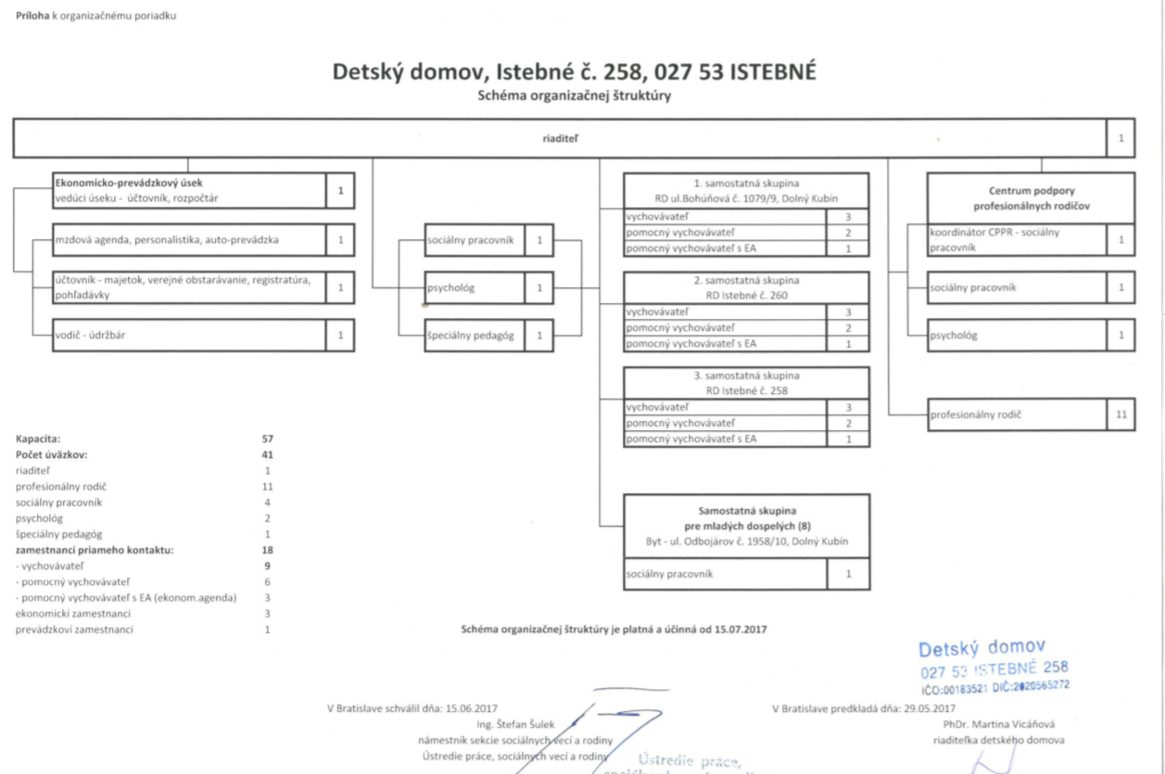

Profilácia detského domova

Detský domov v Istebnom s kapacitou 57 detí poskytoval starostlivosť deťom a mladým dospelým, ktorí boli umiestnení v 3 samostatných skupinách a samostatnej skupine mladých dospelých. Celkovo sme mali 10 profesionálnych rodín.
Detský domov zamestnával 41 zamestnancov (riaditeľka zariadenia, pracovníčky ekonomického úseku, sociálne pracovníčky, psychologičky, špeciálna pedagogička, vychovávatelia, pomocní vychovávatelia, pomocní vychovávatelia s ekonomickou agendou, údržbár, profesionálni rodičia).
Činnosť v detskom domove sa riadila príslušnými zákonmi, internými normami, rozvojovým plánom DeD, transformačným plánom, ktorý vychádzal zo štandardov detského domova.
Podstatou práce bola vízia a stratégia DeD vyplývajúca z individuálnych potrieb dieťaťa a činností zameraných na rozvoj osobnosti dieťaťa.

Sídlo DeD Istebné a III. SS, Istebné 258
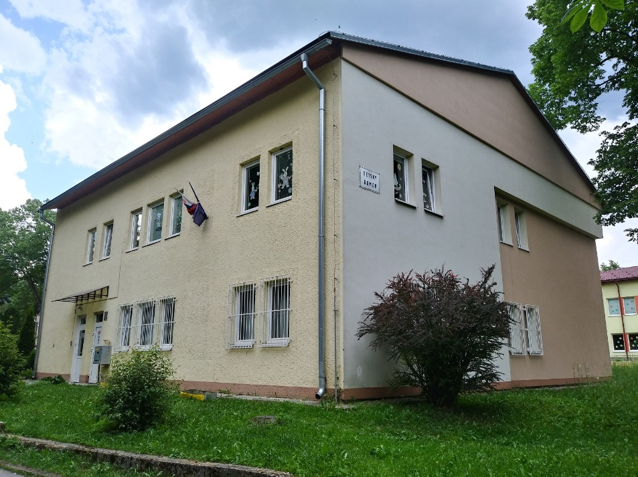

Vízia a stratégia DeD

VÍZIA :
- Zabezpečiť deťom umiestneným v DeD, život približujúci sa životu v rodine
- Poslaním zariadenia je poskytnúť dočasné prostredie pre dieťa v kríze v spolupráci so subjektmi v zmysle ustanovení zákonov č. 305/2005 Z.z., č. 36/2005 Z.z., Dohovoru o právach dieťaťa, interných noriem tak, aby bola naplnená stratégia organizácie
- Bezpečným miestom pre každé dieťa a mladého dospelého
- Istotou pre zabezpečenie vzťahových väzieb a poznania identity dieťaťa a MD

STRATÉGIA DeD

Detský domov v Istebnom je od roku 2014 Domovom detí. Rozpracovaním štruktúry detského domova chceme byť zariadením pre pomoc rodine na komunitnej úrovni – Centrom pre rodinu a dieťa napĺňaním zásad DEI.
Prioritou v roku 2017 bola sanácia rodinného prostredia, zapájanie rodín do procesu, aby vytváranie rodinných podmienok pre život dieťaťa zabezpečilo jeho rozvoj a samostatnosť. Sprevádzaním, poradenstvom a profesionalizáciou rodinám, sa zabezpečoval odborný servis.

Stratégia DeD pozostáva z
uplatňovania práva dieťaťa vyrastať v prirodzenom rodinnom prostredí.
- Zachovanie rodinného prostredia
- Návrat do rodinného prostredia

Dôsledne dodržiavať prioritné formy náhradnej rodinnej starostlivosti.
- NOS, osvojenie, PS, PR, DeD

Zachovávať súrodenecké väzby a väzby s prirodzeným prostredím.
- Umiestňovanie detí do jedného zariadenia
- V prípade rozdelenia dodržiavať kontakt v rámci súrodeneckých skupín

Zásada integrácie detí, ktoré si vyžadujú osobitnú, resp. zvýšenú starostlivosť z dôvodu zdravotného stavu, porúch správania, drogovej závislosti, týrania, či zneužívania.
Plánovať prácu s dieťaťom a jeho rodinou.
Prácu s dieťaťom a jeho rodinnou plánovať na základe úloh vyplývajúcich z prípadovej konferencie.
Pomáhať rodinám aktívnou sociálnou prácou.
Každému dieťaťu vytvárať podmienky na budovanie bezpečného vzťahu a napĺňanie jeho individuálnych potrieb a rozvoja.

Stratégia DeD
- Každému dieťaťu a mladému dospelému poskytnúť maximálnu starostlivosť o telesné aj duševné zdravie.
- V súlade s Koncepciou a Plánom deinštitucionalizácie napĺňať najlepší záujem dieťaťa.
- Prijatie dieťaťa s maximálnym rešpektom jeho individuality, životnej histórie a rodinných väzieb – uľahčiť dieťaťu čo najviac adaptáciu na prostredie DeD, zapojenie dieťaťa do chodu skupiny, do plánovania – spolurozhodovanie, zabezpečenie neustáleho vzdelávania zamestnancov DeD, prevencia voči syndrómu vyhorenia.
- Organizovanie prípadových konferencií (participujúce subjekty, rodičia, dieťa), pravidelný kontakt s biologickou rodinou zahrnutý v IPRODe, udržiavanie a podpora súrodeneckých väzieb v rámci DeD, v NRS, ako aj medzi súrodencami, ktorí nie sú umiestnení v DeD.
- Identifikácia potrieb dieťaťa, s možnosťou ich napĺňania, poznanie špecifík dieťaťa s nariadenou ÚS – vzdelávanie výchovných pracovníkov.
- Socializácia dieťaťa – zabezpečenie maximálnej integrácie dieťaťa do spoločnosti rovesníkov, miestnej alebo širšej komunity. Efektívna príprava na osamostatnenie.

Vízia a stratégia v DeD stojí na základoch, ktorých cieľom je, že má byť zrozumiteľná a motivujúca pre dieťa a jeho rodinu, verejnosť, komunitu a v neposlednom rade aj pre samotných zamestnancov.

Krátkodobé ciele DeD:

V rámci krátkodobých cieľov si DeD v Istebnom naplánoval v roku 2017:
- zlepšenie kvality starostlivosti o zverené deti
- aktívna odborná spolupráca s rodinnou dieťaťa
- vzdelávanie zamestnancov podľa aktuálnych legislatívnych potrieb a potrieb detského
domova
- podpora detí v záujmových útvaroch
- získanie úspechu v kultúrnych a športových súťažiach, do ktorých sa aktívne DeD
zapája

Pri práci s deťmi v DeD Istebné sme vychádzali z nasledovných princípov:

- individuálne potreby dieťaťa, individuálny rozvoj dieťaťa, podpora súrodeneckých väzieb
- spolurozhodovanie dieťaťa, zapájanie dieťaťa do činnosti skupiny
- jednou z hlavných zásad pedagogického a psychologického pôsobenia na deti bola maximálna individualizácia výchovného procesu v jednotlivých samostatných skupinách
- v starostlivosti o deti sa uplatňovala zásada približovať detí v domove čo najviac prirodzenému životu v rodine a utvárať pevné citové vzťahy medzi deťmi navzájom, medzi deťmi a vychovávateľmi a ostatnými pracovníkmi zariadenia.

Detský domov a rodina detí
Detský domov utváral podmienky na stretávanie sa dieťaťa s jeho rodičmi. Dieťaťu a jeho rodičom poskytoval detský domov pomoc na uľahčenie priebehu stretnutí, na rozvoj a úpravu ich vzájomných vzťahov a na úpravu rodinných pomerov dieťaťa.
V rámci detského domova komunikovali s rodičmi sociálne pracovníčky, vychovávatelia, psychologičky, riaditeľka. Komunikácia bola osobná v detskom domove počas návštev, počas návštev rodičov v ich bydliskách, blízkych príbuzných, ale i v ústavoch na výkon odňatia slobody. Komunikácia s rodinami bola osobná, telefonická, emailová.
Rodičia mali umožnené kontakty s deťmi. Návštevy boli podporované, taktiež pokiaľ to bolo možné a odsúhlasené v rámci príslušného úradu práce, podporovali sme pobyty detí u rodičov a blízkych príbuzných počas víkendov a prázdnin. Pomáhali sme rodičom získavať zručnosti, utvrdzovali sme ich v rodičovských právach a povinnostiach. S rodičmi sme spolupracovali, zabezpečovali sme im podporu a poradenstvo.
Počas pobytov detí u rodičov sme im dávali vypĺňať „Denník pre rodičov, starých rodičov a blízkych“, ktorý sme v detskom domove zaviedli.

2. samostatná skupina – Domček, Istebné 260

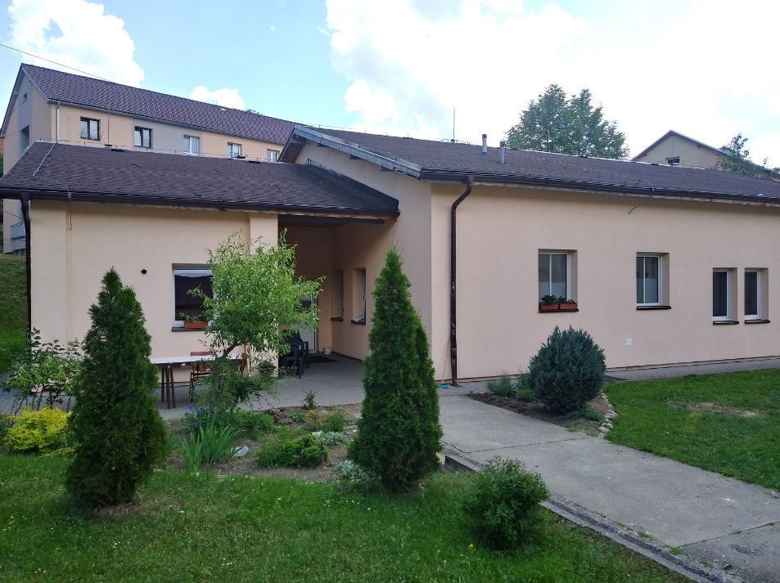

Detský domov sa organizačne delí na
- 3 samostatné skupiny /1 SS, 2 SS, 3 SS/
- Skupina mladých dospelých
- Profesionálne rodiny

2 samostatné skupiny sú v Istebnom, 1 samostatná skupina a skupina mladých dospelých je v Dolnom Kubíne. V meste sú všetky zdroje potrebné pre bežný život. Deti navštevujú materskú škôlku, základné školy, stredné školy. V Dolnom Kubíne je nemocnica, inštitúcie: ÚPSVaR, MSÚ, CPPP. V Dolnom Kubíne sa nachádza široká dostupnosť využívania voľno časových aktivít pre deti- AQUA Relax Dolný Kubín, zimný štadión, Futbalové ihrisko, umelecké školy...
Samostatná skupina č. 1 má k dispozícii služobné motorové vozidlo, ktoré sme dostali bezodplatným prevodom od Inšpektorátu práce v Žiline v roku 2017.

Skupina mladých dospelých, ul. Odbojárov 1958, Dolný Kubín
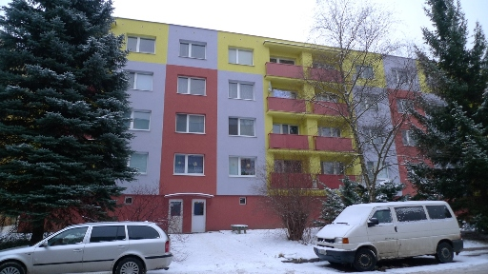
Centrum podpory profesionálnych rodín

Centrum podpory profesionálnych rodín
- CPPR vzniklo 01.04.2013 ako súčasť organizačnej štruktúry DeD v rámci projektu „Podpora deinštitucionaliazácie náhradnej starostlivosti“ v 23 detských domovoch
- cieľom je uprednostniť umiestňovanie najmä detí do 6 rokov veku do profesionálnych rodín pred inými organizačnými zložkami DeD (samostatnými skupinami)
- skvalitnenie starostlivosti poskytovanej profesionálnym rodinám (sociálna, psychologická)
- zjednotenie prístupov v starostlivosti o PR v jednotlivých DeD
- vytvorenie štandardov práce s profesionálnymi rodinám
- vytvorenie konceptu výberu PR a jeho realizácia tímom CPPR

1 SS a sídlo CPPR, Bohúňova 1097/9, Dolný Kubín
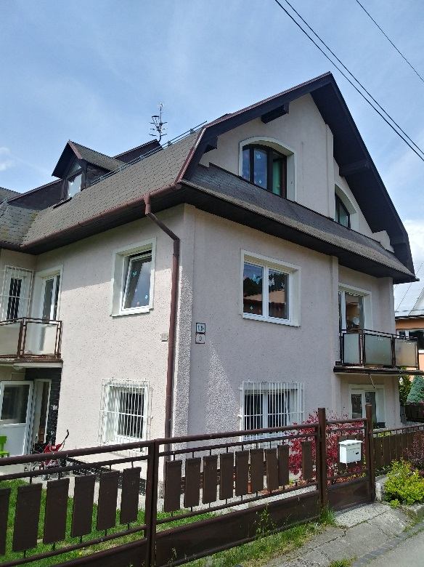

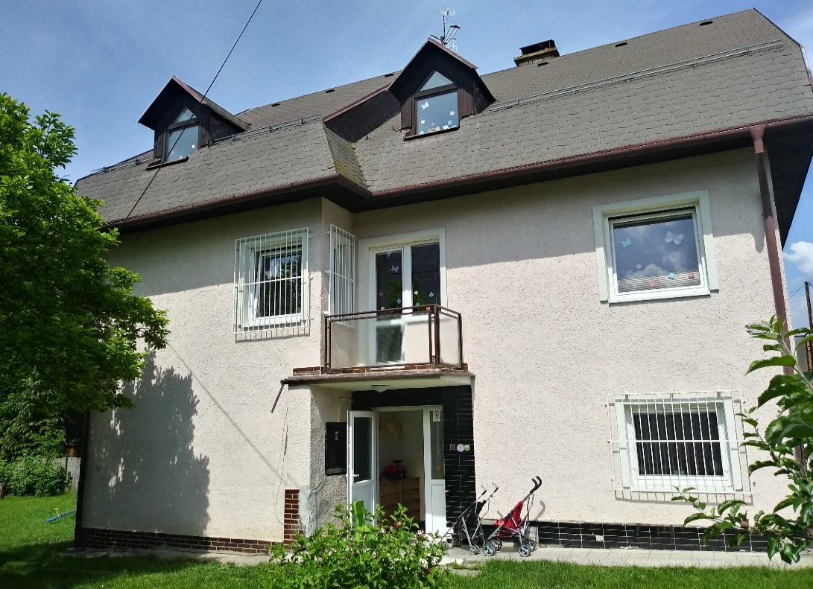

Vzdelávanie zamestnancov

V DeD Istebné je jednou z našich vízií vzdelávanie zamestnancov prehlbovanie vedomostí a zručností pri práci s deťmi. Kontinuálne vzdelávanie ako súčasť celoživotného vzdelávania zabezpečuje u pedagogických a odborných zamestnancov sústavný proces nadobúdania vedomostí, zručností a spôsobilostí s cieľom udržiavať, obnovovať, zdokonaľovať a dopĺňať profesijné kompetencie potrebné na výkon pedagogickej praxe a na výkon odbornej činnosti so zreteľnom na premenu tradičného detského domova v zmysle platnej koncepcie výkonu súdnych rozhodnutí v zariadeniach.
Cieľom je schopnosť inovovať obsah a metódy vzdelávania, skvalitniť výstupy výchovno – vzdelávacieho procesu.
Vzdelávania zamestnancov sa zúčastnili všetci zamestnanci. Uplatňovali sme vzdelávania, ktoré súviseli s výkonom jednotlivých profesií v detskom domove.
Vzdelávanie zamestnancov súviselo s Plánom kontinuálneho vzdelávania na rok 2017, ktorý bol vypracovaný:
• na základe podkladov legislatívy, zahrnutej v nasledujúcich v dokumentoch:
- zákon č. 317/2009 Z.z.
- zákon č. 596/2003 Z.z.
- Vyhláška Ministerstva školstva Slovenskej republiky o kontinuálnom vzdelávaní, kreditoch a atestáciách pedagogických zamestnancov a odborných zamestnancov
- Vyhláška Ministerstva školstva Slovenskej republiky č. 437/2009 Z.z., ktorou sa ustanovujú osobitné kvalifikačné požiadavky pre jednotlivé kategórie pedagogických a odborných zamestnancov.
Na základe individuálnych potrieb detského domova vyplývajúcich z aktuálnej situácie v samostatných skupinách s ohľadom na špecifiká.

V rámci rozvoja zamestnancov považujeme za dôležité:
• Zdokonaľovanie profesijných kompetencií potrebných na štandardný výkon
pedagogickej a odbornej činnosti – inovácie v pedagogike a psychológii
• Rozvoj schopnosti identifikovať vývinové a individuálne charakteristiky dieťaťa
• Rozvoj schopnosti ovplyvňovať osobný rozvoj dieťaťa
• Schopnosť rozvíjať sociálne zručnosti a postoje dieťaťa
• Osvojenie si zručnosti motivovania dieťaťa
• Osvojenie techník a spôsobov pozitívneho hodnotenia dieťaťa
• Osvojenie si zručností partnerskej komunikácie s dieťaťom
• Poznať špecifiká a princípy práce s deťmi so špeciálnymi výchovno – vzdelávacími
potrebami (deti so zdravotným postihnutím, deti emocionálne a sociálne narušené)
• Výchova a vzdelávanie rómskych detí – špecifiká práce s rómskymi deťmi
• Osvojenie si schopnosti prevencie a nápravy sociálno – patologických javov a porúch
správania sa dieťaťa
• Poznať zdroje a typológiu konfliktov
• Osvojenie si alternatívnych metód riešenia konfliktov (mediácia)
• Schopnosť tvorivo a kriticky riešiť problémy
• Poznanie alternatívnych metód vo výchove a vzdelávaní
• Rozvoj komunikačného zručností
• Osvojenie si otvorenosti k zmene
• Osvojenie si zručnosti aktívneho počúvania
• Osvojenie si techniky prijímania a dávania spätnej väzby
• Výchova vo voľnom čase
• Výchova k tvorivosti
• Psychohygiena – prevencia voči vyhoreniu

Medzi najprínosnejšie vzdelávania v roku 2017 patrili:
- „Agresia a agresivita v mladšom školskom veku“, lektor PhDr. Ján Svoboda
- „Efektívna komunikácia s adolescentmi, mladí dospelí a osamostatnenie sa“, Úsmev ako dar
- „Prevencia a dôsledky patologického hráčstva“, konferencia Mesta Dolný Kubín
- „Bezpečná vzťahová väzba“, Mgr. Zuzana Zimová
- „Odchodom to nekončí“, ProLiberi, o.z.
- „Tímová spolupráca pre dobro dieťaťa“, ústredie práce, soc. vecí a rodiny v spolupráci s Úsmev ako dar
- „Reflexia profesijnej role“, Mgr. Zuzana Zimová
Osobitnú pozornosť zaznamenala medzinárodná konferencia v Chorvátsku, ktorá bola zameraná na výmenu skúseností jednotlivých zariadení. Uvedenej konferencie sa zúčastnili 2 vychovávateľky.
V rámci vzdelávania sme vyčerpali sumu 1 096,-00,- €.
Supervízie

Supervízia Detského domova v Istebnom vychádzala z plánovaného Programu supervízie na rok 2017. Supervíziu zastrešoval Mgr. Pavol Zámečník.

Cieľom supervízie bola:
- Psychohygiena zamestnancov
- Verifikácia postupov pri poskytovaní starostlivosti dieťaťu
- Zvládanie záťažových situácií viazaných na vzťahy k dieťaťu, ktorému vychovávateľ,
resp. PR poskytuje starostlivosť
- Prevencia syndrómu vyhorenia zamestnancov
- Sebareflexia a zvládanie vlastných emócií
- Zvládanie záťažových situácií v súvislosti s výkonom práce

Hlavnými témami supervízie v roku 2017 boli:
- Podpora spolupráce s biologickými rodičmi
- Komunikácia so školami, úradmi a zainteresovanými subjektmi
- Uplatňovanie moci a reakcie na moc
- Komunikácia s dieťaťom, kolegami
- Dieťa, rodič, dospelý – zdroj konfliktov
- Očakávania a dôsledky ich nesplnenia
- Osobnosť vychovávateľa ako činiteľ pri utváraní vzťahu s dieťaťom
- Riešenie konfliktov
- Práca s deťmi s poruchami správania
- Práca s adolescentmi
- Tímová práca v kolektíve DeD
- Prevencie a ich dôsledky
- Syndróm vyhorenia
Na supervíziu bolo v roku 2017 použitých 1 743,- ,- €.

Projekty DeD
Projekt APV
Detský domov v Istebnom bol súčasťou pokračujúceho projektu APV projektu.
V súvislosti s APV projektom sa seminár „Kvalita života, ľudské práva a prevencia extrémizmu v ústavnej starostlivosti“, sa uskutočnil 27.11. 2017 v Detskom domove Istebné. Seminár bol zameraný na nové poznatky v predmetnej oblasti a rozvoj praktických zručností v podpore kvality života a prevencii extrémizmu v ústavnej starostlivosti.
Hlavným cieľom projektu bolo zistiť a diskutovať na tému, na ktorú boli zamerané aj dotazníky pre zamestnancov pracujúcich v DeD - extrémizmus, rasizmus, ľudské práva.

Projekt Česká republika
Významným obohatením pre nás bola skúsenosť stáže z Českej republiky. Návšteva, ktorá sa uskutočnila v Detskom domove v Istebnom bola pod vedením p. Moniky Peterkovej. Absolvovaná bola v rámci projektu „KONEP roste, a s ním jeho členové“, registrační číslo CZ.03.2.63/0.0/0.0/99_041/0002742, ktorý bol finančne podporovaný EU.

Pozitíva návštevy v DeD v Istebnom boli v článku http://www.dozivota.cz/clanek/1101-staz-na-slovensku-23-27-10-2017

„V týdnu od 23. 10. do 27. 10. absolvoval celý tým naší organizace velmi zajímavou zahraniční stáž na Slovensku. Na cestu jsme vyrazili v pondělí brzy ráno. Vlakem jsme se přepravili do prvního místa, které jsme v rámci stáže navštívili. Jednalo se o Dětský domov Istebné. Ten představuje jedno z progresivních zařízení na Slovensku, kde jsme mohli v praxi vidět mnoho věcí, o kterých se v našich podmínkách pouze uvažuje, či se teprve pomalu zavádějí do praxe. Jedná se například o intenzivní práci s rodinou dětí umístěných v DD za účelem jejich opětovného návratu do své biologické rodiny, fungování jednotlivých dětských skupin v samostatných domech (i mimo sídlo zařízení) s důrazem na vlastní hospodaření či zřízení samostatné skupiny mladých dospělých ve vlastním bytě v nedalekém Dolním Kubíně. Velmi nás zaujal fakt, že mladí dospělí vyrůstající v ústavní výchově na Slovensku mohou setrvat v zařízení i po ukončení školy, kdy důvodem jejich prodlouženého dobrovolného pobytu je ta skutečnost, že ještě nejsou samostatně schopni zajistit si bydlení i prostředky na obživu. Tuto možnost mladí lidé v ČR nemají.“

Projekt vodičské preukazy
Detský domov v Istebnom sa v roku 2017 opätovne zapojil do projektu možnosti získania vodičských preukazov pre deti a odchovancov z detských domovov. Projekt realizoval OZ Záleží nám v spolupráci s nadáciami troch najvýznamnejších slovenských automobiliek - Volkswagen Slovakia, Kia Motors Slovakia, Groupe PSA Slovakia. Garantom projektu je MPSVR SR.
Kontrolná činnosť v roku 2017

V I. – IV. štvrťroku 2017 bola 2x vykonaná previerka dodržiavania zákonnosti súdnych rozhodnutí - Krajská prokuratúra Žilina.
Z výsledkov vykonaných kontrol nevyplynuli žiadne negatívne výsledky.
Všetky účtovné doklady v DeD prešli základnou finančnou kontrolou.

Štatistická činnosť v roku 2017

Počet detí kapacita – 57 detí
Skutočný stav k 31.12.2017 – 52 detí
Počet prijatých detí v danom roku - 9
Počet odídených detí z DeD celkovo - 14
Počet odídených MD - 5
Počet premiestnených detí na základe rozhodnutia súdu - 0
Počet detí odídených z dôvodu sanácie - 6
Počet detí do NRS /NOS, PS, osvojenie, MŠO/ - 3
Priemerná dĺžka pobytu za DeD – 4,59 r.

Akcie DeD

V roku 2017 sme v DeD Istebné uskutočnili nasledovné akcie:
- Karneval DeD
- Športové hry detí z detských domovov Žilinského kraja
- Futbal Karola Poláka
- Najmilší koncert v Ružomberku
- Celoslovenský postup na Najmilší koncert do Bratislavy
- Celoslovenské hry detí z detských domov
- Medzinárodné športové hry
- Deň detí v DeD
- Charitatívny koncert pre deti v Trstenej
- Letné tábory
- Podpora súrodeneckých táborov
- Dni Fénixa
- Muzikál Aladínová čarovná lampa
- Vianočný pobyt na Popradskom Plese
- Zimný tábor

Dňa 23. 04.2017 postúpili deti z DeD Istebné na celoslovenské kolo „Najmilšieho koncertu“ do Bratislavy.
Charitatívny koncert v Trstenej , ktorý zorganizovala pre DeD Istebné Monika Šimková. Projekt sa uskutočnil pod záštitou p. Kožucha v rámci "V.I.A.C. - Inštitút pre podporu a rozvoj mládeže".
Dňa 02.10.2017 sa v DeD Necpaly slávnostne odprezentovali detí DeD Žilinského kraja v rámci Projektu "Dni Fénixa" umeleckú a hudobnú tvorivosť.
Dňa 28. 10.2017 sa Detský domov v Istebnom zúčastnil Muzikálu Aladínova čarovná lampa.
S veľkou úctou a pokorou ďakujeme hlavnému sponzorovi Mgr. Róbertovi Kobezdovi /manažérovi Mestského divadla ACTORES ROŽŇAVA/ a predstaviteľom muzikálu, že nám bezplatne darovali vstupenky na muzikál pre naše deti.

Prevencia DeD

Plán prevencie duševného zdravia v DeD Istebné v roku 2017 bol vytvorený odbornými zamestnancami DeD Istebné podľa aktuálnych potrieb.
Prevencie Detského domova v Istebnom zohrávajú dôležitú úlohu v oblasti starostlivosti o zverené deti. Plán prevencie je rozdelený do čiastkových prevencií:
1. Prevencia duševného zdravia vykonávaná v rámci individuálnych sedení dieťaťa so psychológom DeD:
- Prevencia duševného zdravia je vykonávaná prostredníctvom individuálnych sedení dieťaťa so psychológom DeD s cieľom predchádzať vzniku duševných chorôb
- Psychológ vytvára pre dieťa bezpečný priestor a za pomoci psychoterapeutických činností (kresba, hra, rozhovor, hranie rolí, expozícia, kognitívno-behaviorálne postupy, atď) sa snaží predchádzať vzniku duševných porúch (stres, úzkosť, frustrácia, depresia, fóbia a pod

2. Prevencia duševného zdravia vykonávaná skupinovou formou na jednotlivých výchovných skupinách:
- Prevencia je vykonávaná na výchovných skupinách formou komunít, na ktorých sa zúčastina všetci členovia skupiny, vychovávatelia, príp. aj psychológ a sociálny pracovník.
- V rámci komunít je možné vyjadrovať svoj názor, nesúhlas či nespokojnosť a následne riešiť vzniknuté konflikty s cieľom ventilovať napätie medzi členmi skupiny, podporovať vzájomné pozitívne vzťahy a vytvárať príjemnú a družnú atmosféru.
- Počas komunít je možné prevenciu vykonávať využívaním rozhovoru, diskusie, spätnej väzby, spoločných aktivít, interaktívnou formou.

3. Prevencia duševného zdravia vykonávaná výchovnými pracovníkmi pôsobiacimi na výchovných skupinách:
- Výchovní pracovníci na jednotlivých výchovných skupinách podporujú deti k hľadaniu a rozvíjaniu záujmovej činnosti, vytvárajú spoločné aktivity pre deti, zúčastňujú sa na komunitách.
- Podporujú pozitívne vzťahy medzi členmi, udržujú príjemnú atmosféru na skupine, doprajú deťom aj voľný čas pre seba, kedy môžu deti zrelaxovať, oddychovať.
- Sú ochotní si dieťa vypočuť, pokiaľ vyhľadá ich prítomnosť a má potrebu vyjadriť svoje ťažkosti. Tiež sa snažia vyhľadať odbornú pomoc a ponúknuť ju dieťaťu.

4. Prevencia duševného zdravia podporovaná vlastnou činnosťou detí:
- Deti sa aj svojou vlastnou činnosťou podieľajú na predchádzaní vzniku duševných chorôb tým, že vyhľadávajú a udržujú vlastné záujmy, záľuby, vyhľadávajú činnosti, pri ktorých dokážu relaxovať či oddychovať.
- Pokiaľ ich ťažia problémy, pokúšajú sa vyhľadať blízku osobu či odbornú pomoc, ktorej sa dokážu zdôveriť a nepotláčať napätie, ktoré môže vyústiť do ťažších duševných stavov.
- Pestujú pozitívne priateľské vzťahy s ostatnými členmi skupiny a podieľajú sa na udržiavaní príjemnej a družnej atmosféry na skupine, vyhľadávajú a udržiavajú priateľské vzťahy aj s inými osobami mimo vlastnej výchovnej skupiny.

5. Prevencia duševného zdravia vykonávaná prostredníctvom pravidelných skupinových aktivít
- prevencia je vykonávaná psychologičkami DeD prostredníctvom skupinových aktivít zameraných na riešenie, konfliktov, zvládanie záťažových situácií, primeranom prijímaní pochvaly, kritiky, nadväzovania priateľstva, primeranosti dotykov, dobrých a zlých tajomstiev...

Uskutočnené témy prevencií v roku 2017
- „Dobré a zlé dotyky“
- „Čo je to láska, dobré a zlé dotyky, rizikové sexuálne správanie“
- „Protidrogová prevencia – podpora zdravého životného štýlu“
- „Rodina“
- „Obchodovanie s ľuďmi“
- „Identifikácia obetí obchodovania s ľuďmi“

Dňa 28.11.2017 sa uskutočnila preventívna aktivita – návšteva resocializačného zariadenia MANUS, o.z., Martin odborných zamestnancov DeD Istebné spolu s deťmi.

Spolupráca v roku 2017

Detský domov v Istebnom v roku 2017 aktívne spolupracoval s:
- Rodičmi a blízkymi príbuznými detí
- S príslušnými ÚPSVaR
- S Obcami, Mestami, Základnými a strednými školami
- So zdravotnými zariadeniami
- So zriaďovateľom - Ústredím práce, sociálnych vecí a rodiny v Bratislave
- S akreditovanými subjektami - Úsmev ako dar

Mimovládne organizácie: Dobrý anjel
Dom na pol ceste Veľký Slavkov
Komunitné centrum Prešov
Komunitný dom Tvoja šanca Tajov
Útulok sv. Kláry Liptovský Mikuláš
Útulok sv. Vincenta Banská Bystrica
Dom na pol ceste Dunajská Lužná

Cirkev - Charita Lomnička, Dobrý pastier Kláštor pod Znievom

Poradne - CPPPaP Dolný Kubín
SŠPP Dolný Kubín
CPPPaP Námestovo
CPPPaP Trstená

Sponzorstvo DeD

Po celý rok DeD v Istebnom aktívne pomáhal KAUFLAND Dolný Kubín, pán Vladimír Harman z Dolného Kubína, Horský hotel Popradské Pleso, TIP Travel, čerpacia stanica WOMS, s.r.o., Dolný Kubín, Mestské divadlo ACTORES ROŽŇAVA, Monika Šimková a mnohí iní ľudia, ktorým život detí v detskom domove v Istebnom nie je ľahostajný.

Pozitíva DeD v roku 2017

- Kvalitná a odborná starostlivosť pre deti umiestnené v DeD a jej organizačných zložkách
- Zapájanie sa DeD do projektov
- Kvalitné piár DeD
- Spolupráca s inštitúciami v blízkom okolí
- Vynikajúce výsledky detí v športových súťažiach
- Postup detí na celoslovenské kolo „Najmilší koncert“

